Квалификационный экзамен

3ПКС-220

Кравцова Арина

2023 Москва

Билет 14

Оглавление

Задание №1. 3

Задание №2. 5

Задание №3. 8

# Задание №1.

С помощью команды ipconfig в программе Windows PowerShell узнаем ip сетевого шлюза, это значение указано в строке «Основной шлюз» и равно значению 10.37.21.1

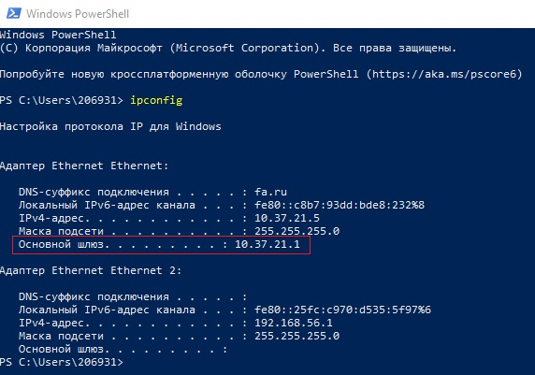

Рисунок 1. Ip сетевого шлюза

Далее узнаем ping нашего сетевого шлюза, для этого в командной строке пишем команду ping и указываем наш основной шлюз.

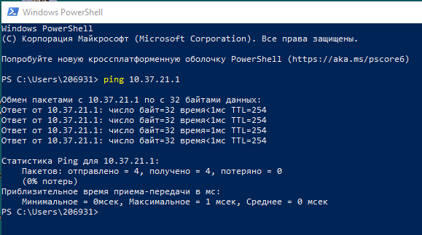

Рисунок 2. Ping сетевого шлюза

Для того чтобы написать скрипт для повторного запуска в виде «*.bat» файла, необходимо создать новый текстовый документ, написать в нем следующий код:

|  |
| --- |
| ping 10.37.21.1  pause |

После этого нажимаем «Сохранить как» и в названии документа пишем «ping.bat» и в типе файла выбираем все файлы.



Рисунок 3. Файл типа .bat

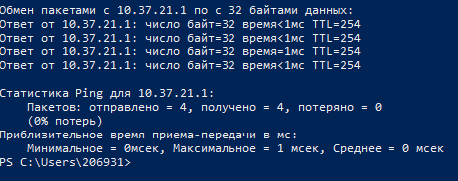

Рисунок 4. Результат открытия файла ping.bat

По результатам выполнения команды видим, что все пакеты передаются без потерь по длительности до 1 мсек.

Команда пинг проверяет соединение с удаленным хостом путем отправки к этому хосту эхо-пакетов ICMP и прослушивания эхо-пакетов. Пинг ожидает каждый посланный пакет и печатает кол-во переданных и принятых пакетов. Каждый принятый пакет проверяется в соответствии с переданным сообщением.

# Задание №2.

Для выполнения данного задания создаем две таблицы: Gateways с данными о шлюзах и Checks с данными о проверке шлюзов на ping в течение четырех дней. Таблицы обязательно связать между собой – в таблице Checks в столбце id_gateway хранится id шлюза.

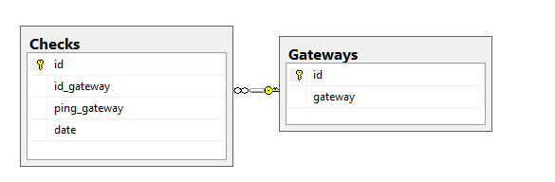

Рисунок 5. Диаграмма базы данных

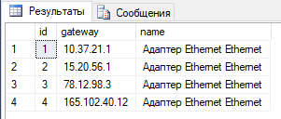

Рисунок 5. Наполнение таблицы Gateways

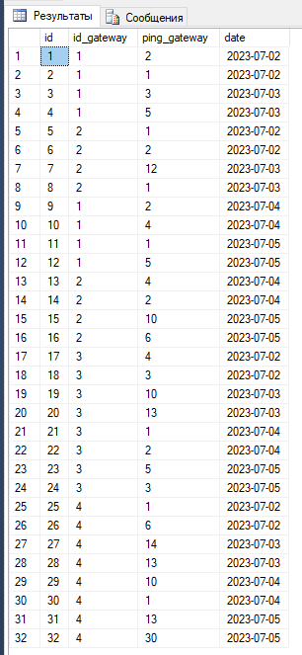

Рисунок 6. Наполнение таблицы Checks

Далее нам необходимо вывести шлюз с наибольшим значением ping, в сформированной таблицы должно храниться наименование шлюза, ip адрес, ping и дата. Ниже представлен код запроса:

|  |
| --- |
| select top 1 G.name, G.gateway, C.ping_gateway as ping, C.datecheck  from Gateways G JOIN Checks C on G.id = C.id_gateway  order by C.ping_gateway desc |

В качестве результата запроса у нас выводится одна строка, в которой значение ping шлюза наибольшее.

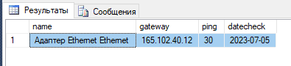

Рисунок 7. Результат запроса

# Задание №3.

Создаем конфигурацию, в которой имеются справочники с информацией о поставщиках и поставляемом оборудовании, необходимо закупить необходимое оборудование, для этого оформляется документ и после него отчет.

В отчете цветом выделяется оборудование, стоимость которого превышает 30 000 рублей. Присутствует отбор по поставщику, оборудованию и периоду.

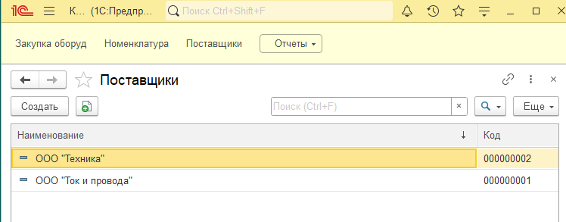

Рисунок 8. Справочник «Поставщики»

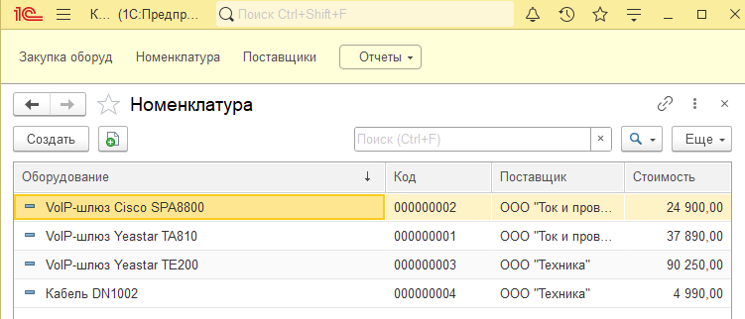

Рисунок 9. Справочник «Номенклатура»

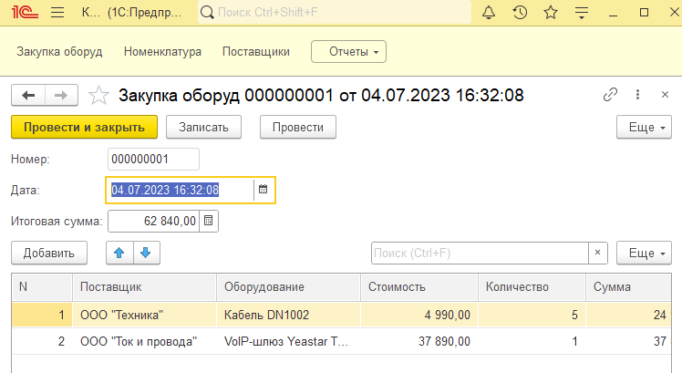

Рисунок 10. Документ закупки оборудования

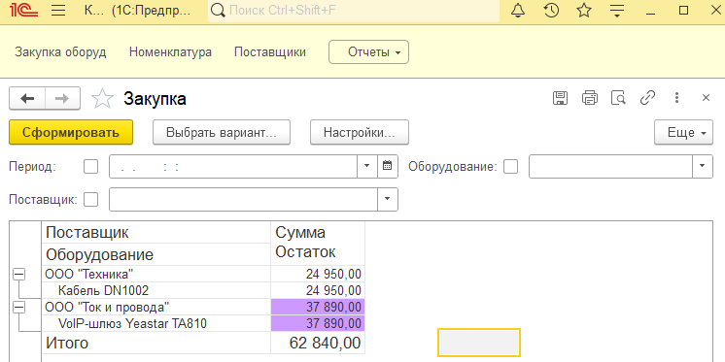

Рисунок 11. Отчет закупки оборудования

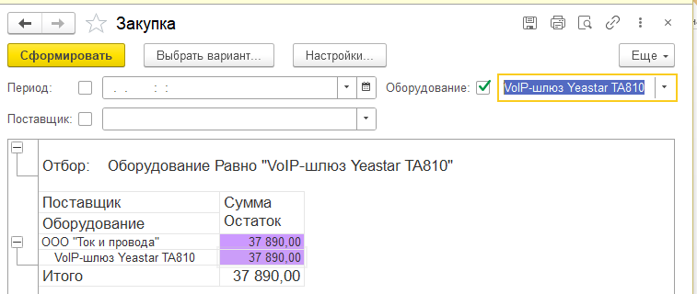

Рисунок 12. Отчет закупки оборудования с отбором